Специфика логопедической работы по развитию связной речи у детей старшего дошкольного возраста с общим недоразвитием речи

Развитие связной монологической речи является центральной задачей речевого воспитания детей. Это обусловлено, прежде всего, ее социальной значимостью и ролью в формировании личности. Именно в связной речи реализуется основная, коммуникативная, функция языка и речи.
Связная речь - высшая форма речи мыслительной деятельности, которая определяет уровень речевого и умственного развития ребенка.
Речевые нарушения затрудняют коммуникацию, отрицательно влияют на мыслительную деятельность, ведут к изменениям в эмоциональной сфере ребенка, ограничивают овладение понятийными значениями и речевыми образцами, препятствуют усвоению грамотой. Непонимание речи лишает ребенка возможности выразить свои потребности, делает невозможным понимание прочитанного текста, нарушает процесс овладения языком и усвоения грамматических закономерностей, что влечет за собой ограниченность представлений, понятий, и приводит к замедлению темпов познавательного развития. Самостоятельная связная контекстная речь у старших дошкольников с ОНР остается несовершенной: отмечаются затруднения в программировании высказываний, в отборе материала, нарушения связности и последовательности изложения, что создает дополнительные трудности в процессе обучения.
Поэтому, формирование связной речи у детей с ОНР приобретает первостепенное значение в общем комплексе логопедической работы. Организация обучения детей с недоразвитием речи предполагает формирование умений планировать собственное высказывание, самостоятельно ориентироваться в условиях речевой ситуации, самостоятельно определять содержание своего высказывания.
В программе коррекционного обучения и воспитания дошкольников с общим недоразвитием речи приводятся рекомендации по формированию их связной речи в соответствии с периодами обучения. В I периоде первого года обучения (сентябрь-ноябрь месяцы) они должны овладеть навыками составления простых предложений по вопросам, демонстрируемым действиям и по картинам, с последующим составлением коротких рассказов. Во II периоде (декабрь-март) совершенствуются навыки ведения диалога; вводится обучение детей составлению простого описания предмета, коротких рассказов по картинам и их серии, рассказов-описаний, простых рассказов. В III периоде (апрель-июнь), наряду с совершенствованием диалога и навыков в указанных видах рассказывания, предусматривается обучение составлению рассказа по теме (в том числе - с придумыванием его конца и начала, дополнением эпизодов и др.). Главная задача этого периода - развитие самостоятельной связной речи детей. Содержание логопедической работы на втором году обучения предусматривает дальнейшее развитие связной речи. Особое внимание уделяется закреплению навыка связного, последовательного и выразительного пересказов литературных произведений; значительное место отводится упражнениям по составлению сложных сюжетных рассказов, сказок, сочинениям из собственного опыта.
Исходя из этого, работа по развитию связной речи детей, проводимая логопедом и воспитателями логопедических групп, включает: коррекционное формирование лексического и грамматического строя речи, целенаправленное развитие фразовой речи, навыков речевого общения и обучение рассказыванию.
Очень важна роль обучения рассказыванию в развитии монологической формы речи. К основным методам обучения детей связной монологической речи относятся обучение пересказу, рассказыванию (о реальных событиях, предметах, по картинам и т.д.) и устному сочинению по воображению.
Каждый вид обучения рассказыванию как метод формирования связной речи имеет свои особенности, конкретную структуру учебных занятий и методические приемы. Рассмотрим основные особенности работы по формированию связной монологической речи старших дошкольников с ОНР в процессе разных занятий по обучению рассказыванию.
1. Занятия по пересказу
В процессе пересказа по утверждению В.П. Глухова, совершенствуется структура речи, произношение, усваивается построение отдельных предложений и целого текста. Обучение пересказу способствует обогащению словарного запаса, развитию восприятия, памяти и внимания. Использование высокохудожественных текстов детской литературы позволяет эффективно проводить работу по воспитанию «чувства языка» - внимания к лексической, грамматической и синтаксической сторонам речи, что особенно важно в коррекционной работе с детьми с ОНР.
При обучении детей с ОНР пересказу Н. С. Жукова, Т. Б. Филичева рекомендуют использовать вспомогательные методические приемы, облегчающие составление связного последовательного сообщения, что особенно важно на начальных этапах работы. К числу облегчающих приемов авторы относят пересказ по опорным вопросам, показ иллюстраций, последовательно отражающих содержание произведения, отдельные иллюстрации, опорные вопросы, план – схема.
Эффективным при обучении пересказу являются прием использования детского рисунка. При обучении пересказу в ряде случаев желательно применять «иллюстративное панно» с красочным изображением обстановки и основных деталей, с которыми связано развитие сюжетного действия произведения. Перечисленные методические приемы просты и доступны для практики работы с детьми с ОНР.
В процессе занятий по пересказу специальное внимание уделяется коррекционной работе по формированию у ребенка грамматически правильной речи, усвоению различных языковых средств построения связных высказываний.
В занятия по пересказу входят: упражнения в словоизменении, подборе лексем и словоформ; упражнения в дополнении предложения нужным по смыслу словом, воспроизведение конкретного лексического материала текста в форму игры-упражнения «Кто лучше запомнил?» и др. Таким образом, у детей формируются навыки практических действий с языковым материалом пересказываемых произведений.
Работа по развитию фразовой речи предусматривает усвоение нормативных основ построения фраз различных синтаксических структур; упражнения в правильном употреблении фраз на языковом материале литературных произведений с последующим применением полученных навыков при самостоятельном составлении пересказа; развитие внимания к синтаксису языка, умения замечать ошибки в построении фраз в рассказах других детей и ошибки в собственных высказываниях.
2. Обучение рассказыванию по картинам
Обучение рассказыванию по картинам занимает важное место в общей коррекционной работе по развитию связной, грамматически правильной речи детей с ОНР. В целях формирования связной монологической речи старших дошкольников с ОНР рекомендуется проведение следующих видов занятий с картинным материалом:
- Составление рассказов по сюжетным многофигурным картинам в пределах общего, хорошо знакомого детям сюжета.
- Составление небольших рассказов-описаний по сюжетным картинам
- Рассказывание по сериям сюжетных картинок.
- Обучение рассказыванию по отдельной сюжетной картине с придумыванием детьми предшествующих и последующих событий (по опорным вопросам).
- Описание пейзажной картины.
- Последние два вида занятий проводятся также на втором году обучения.
Коррекционно-логопедическая работа по формированию разных сторон речи детей на занятиях по картинам включает формирование грамматически правильной речи, развитие фразовой речи, обогащение словаря и проводится с учетом особенностей конкретного картинного материала в соответствии с задачами каждого периода обучения.
3. Обучение описанию предметов
Занятия по обучению описанию оказывают разностороннее воздействие на познавательное развитие детей и формирование их речемыслительной деятельности, способствуют активизации зрительного, речеслухового и тактильного восприятия, памяти, внимания, наблюдательности. В процессе описания они учатся выделять и сопоставлять существенные признаки предмета, объединять отдельные высказывания в связное послед звательное сообщение. В процессе обучения старших дошкольников с ОНР описанию предметов формируются умения по выделению существенных признаков и основных частей предметов; происходит развитие обобщенных представлений о построении рассказа-описания предмета; овладение языковыми средствами, необходимыми для составления описательного рассказа.
С этой целью рекомендуется поэтапное обучение, включающее следующие виды работы: подготовительные упражнения к описанию предметов; формирование первоначальных навыков самостоятельного описания, описание предметов по основным признакам; закрепление полученных навыков составления рассказа-описания, в том числе при проведении игровых и предметно-практических занятий; усвоение первоначальных навыков сравнительного описания предметов.
4. Обучение рассказыванию с элементами творчества
Обучение творческому рассказыванию играет важнейшую роль в развитии словесно-логического мышления, представляя большие возможности для самостоятельного выражения ребенком своих мыслей, осознанного отражения в речи разнообразных связей и отношений между предметами и явлениями, способствует активизации знаний и представлений об окружающем. Творческое рассказывание максимально приближает ребенка-дошкольника к тому уровню монологической речи, который потребуется ему для перехода к новой ведущей (учебной) деятельности. К основным его видам относятся рассказы по аналогии, придумывание продолжения и завершения рассказа, составление его по нескольким опорным словам и на предложенную тему.
Составление творческого рассказа предполагает умение связно и последовательно отображать в речи те или иные события, а также наличие у детей представлений о некоторых правилах построения рассказа-сообщения (зачин, развитие сюжетного действия, концовка, определение времени и места событий и т.д.). Поэтому обучение составлению творческих рассказов осуществляется при условии сформированности у них определенных навыков связных развернутых высказываний (пересказ, составление рассказа по картине, о предмете и др.).
Формирование навыков творческого рассказывания у детей старшего дошкольного возраста, имеющих общее недоразвитие речи, представляет огромные трудности. Они испытывают серьезные затруднения в определении замысла рассказа, последовательном развитии выбранного сюжета и его языковой реализации. Нередко выполнение творческого задания подменяется пересказом знакомого им текста.
Все это определяет необходимость особого внимания к организации занятий по обучению дошкольников с ОНР составлению рассказов с элементами творчества и применению адекватных приемов обучения с учетом особенностей этой группы.
Сталкиваясь с проблемами в обучении, обусловленные речевыми нарушениями, очевидна необходимость совершенствования традиционных приёмов и методов развития связной речи у детей с общим недоразвитием речи. А также поиска более новых эффективных научно-обоснованных путей, вспомогательных средств облегчающих, систематизирующих и направляющих процесс усвоения детьми знаний. Одним из таких средств является игровые технологии в логопедической работе. Игровые технологии представляют широкие возможности, для творческой деятельности детей, интеллектуального развития, формирования познавательного интереса и творческого мышления. Например, использую в работе игры: «Самый умный», «Что? Где? Когда?», «Вопрос на засыпку», «Путешествие в театр», «Это интересно знать», «Запиши рассказ», «Все профессии нужны, все профессии важны», «Стихотворные упражнения», «Интересные истории» и многие другие. Ведь значение игры невозможно исчерпать и оценить. В том и состоит её феномен, что, являясь развлечением, отдыхом, она способна перерасти в обучение, в творчество.
Таким образом, в специфике логопедической работы по развитию связной речи прослеживается необходимость формирования всех звеньев речи. В процессе целенаправленного обучения дети с ОНР постепенно овладевают необходимыми речевыми умениями и навыками для составления пересказов и самостоятельных монологических высказываний, что является основой для развития связной речи и овладения знаниями в период начального обучения в школе.

ЗАДАНИЯ ПО КОРРЕКЦИИ СВЯЗНОЙ РЕЧИ.
Приложение № 1.
1.1.Ситуационные картинки

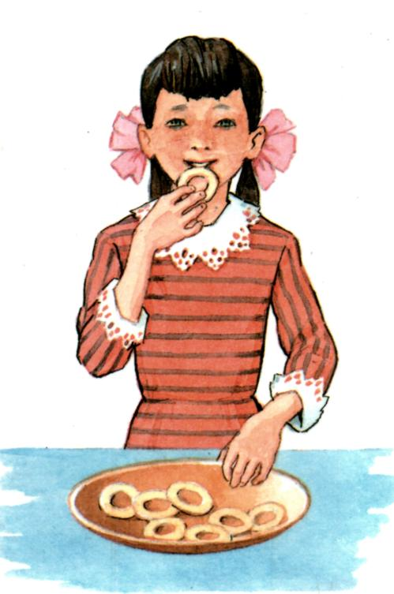 | 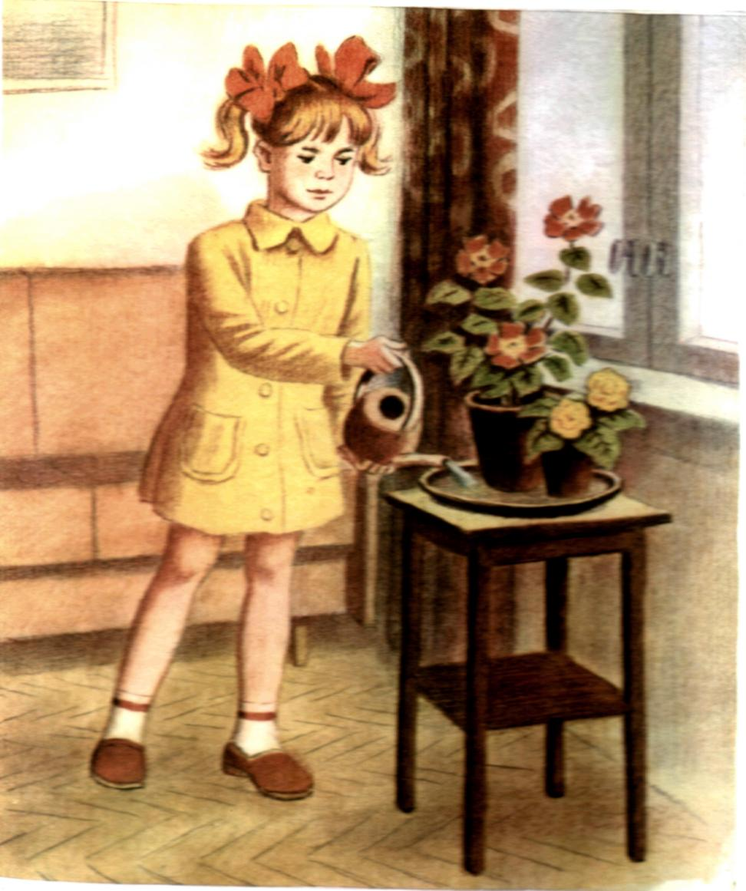
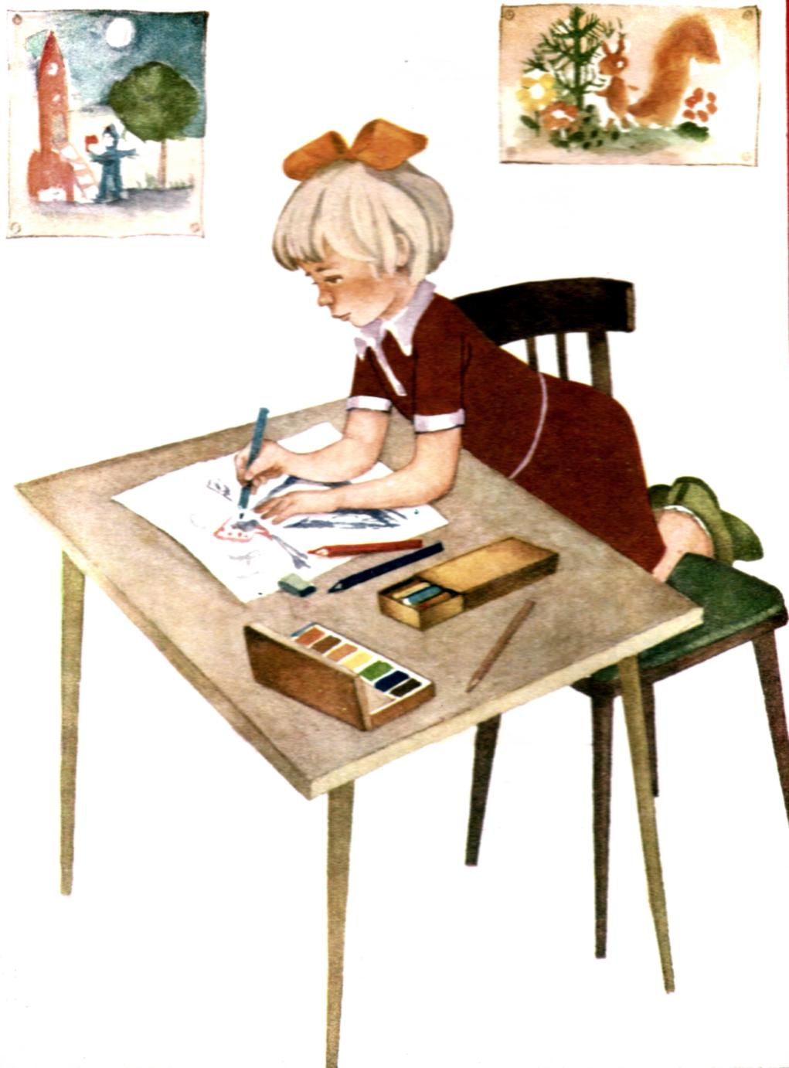 | 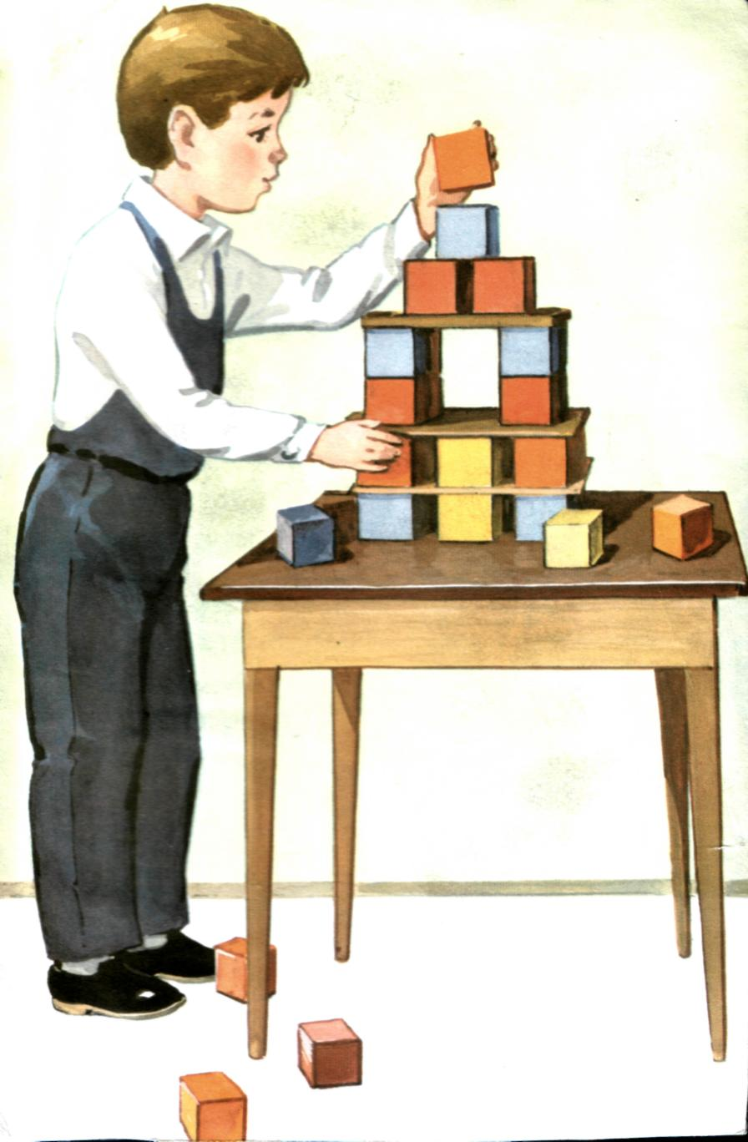

  - Серия сюжетных картинок

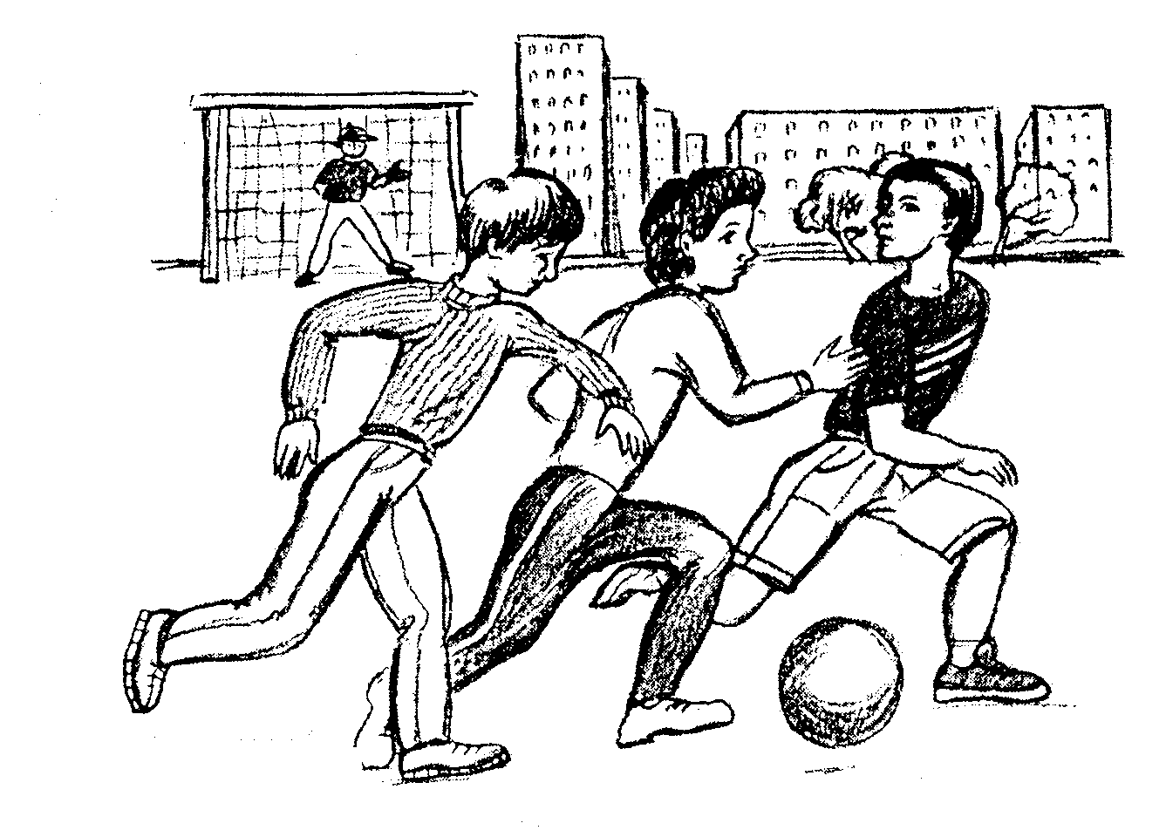 | 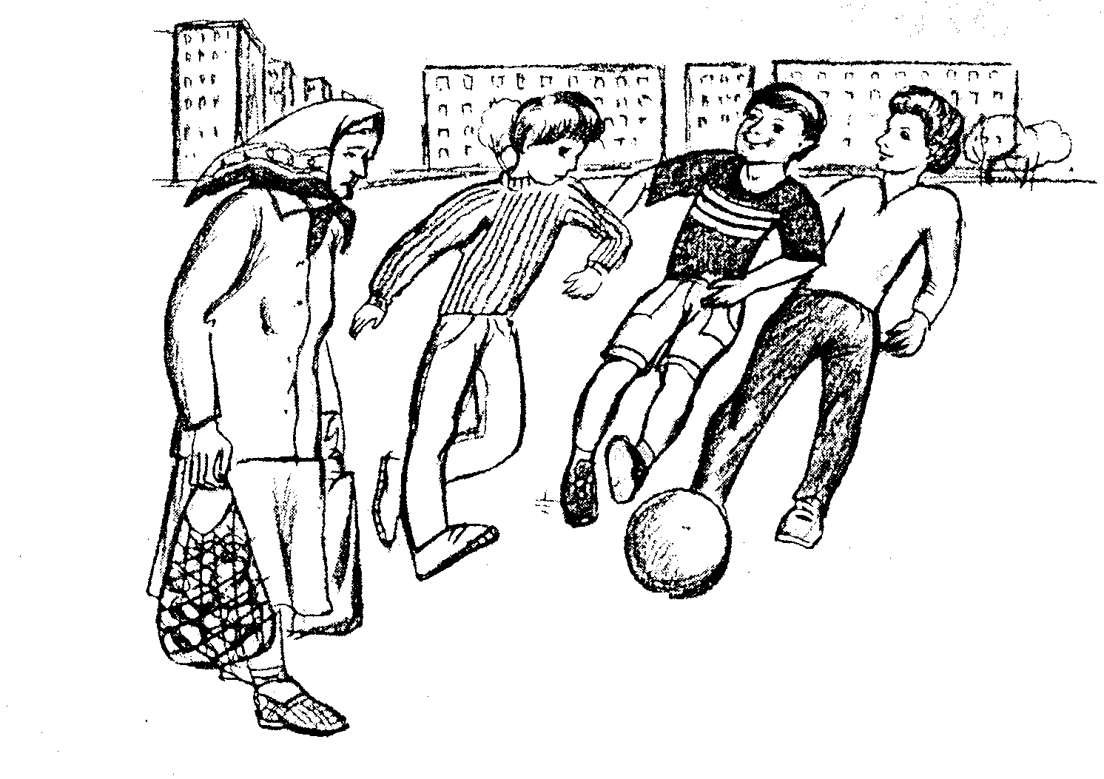
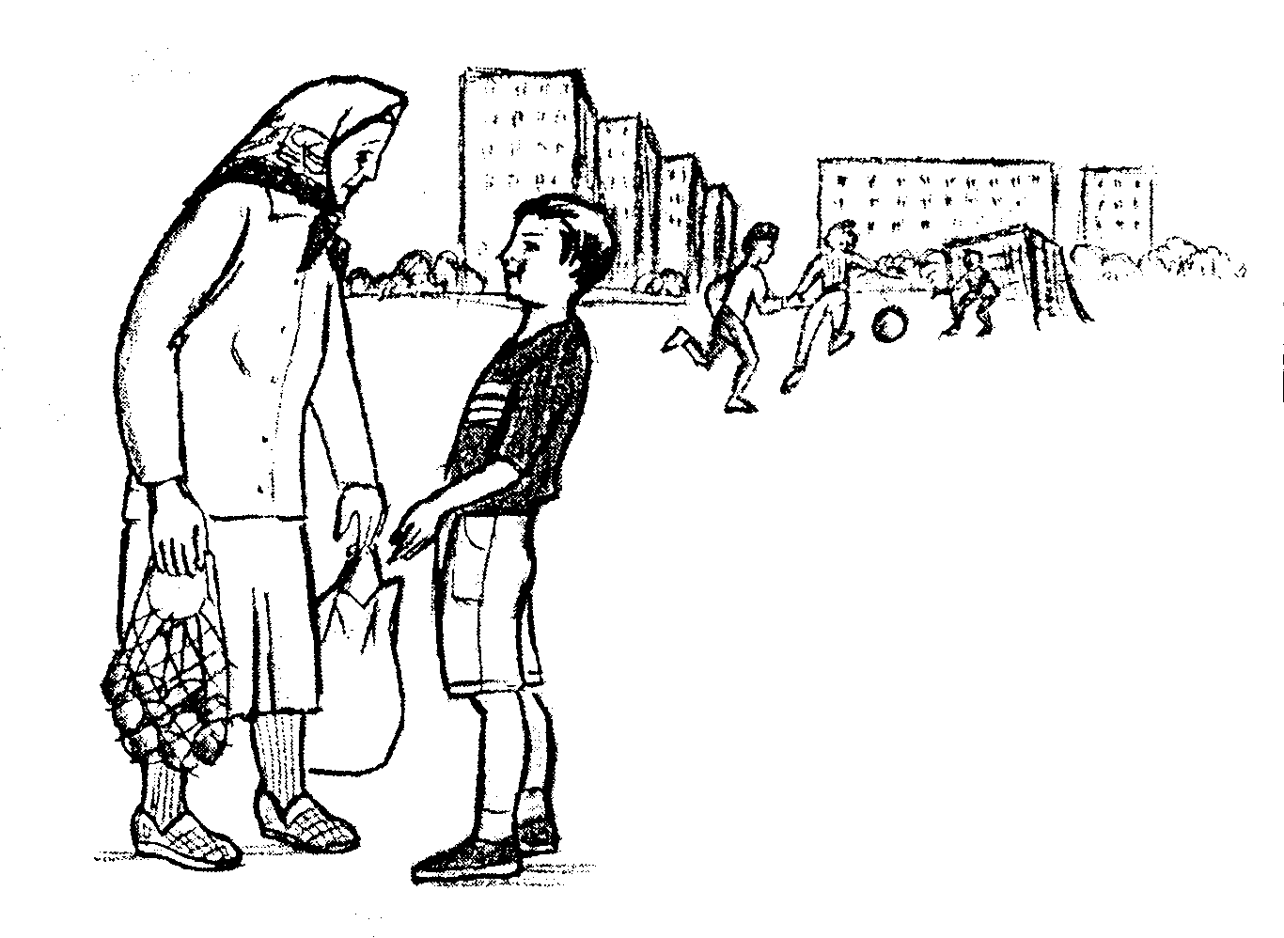 | 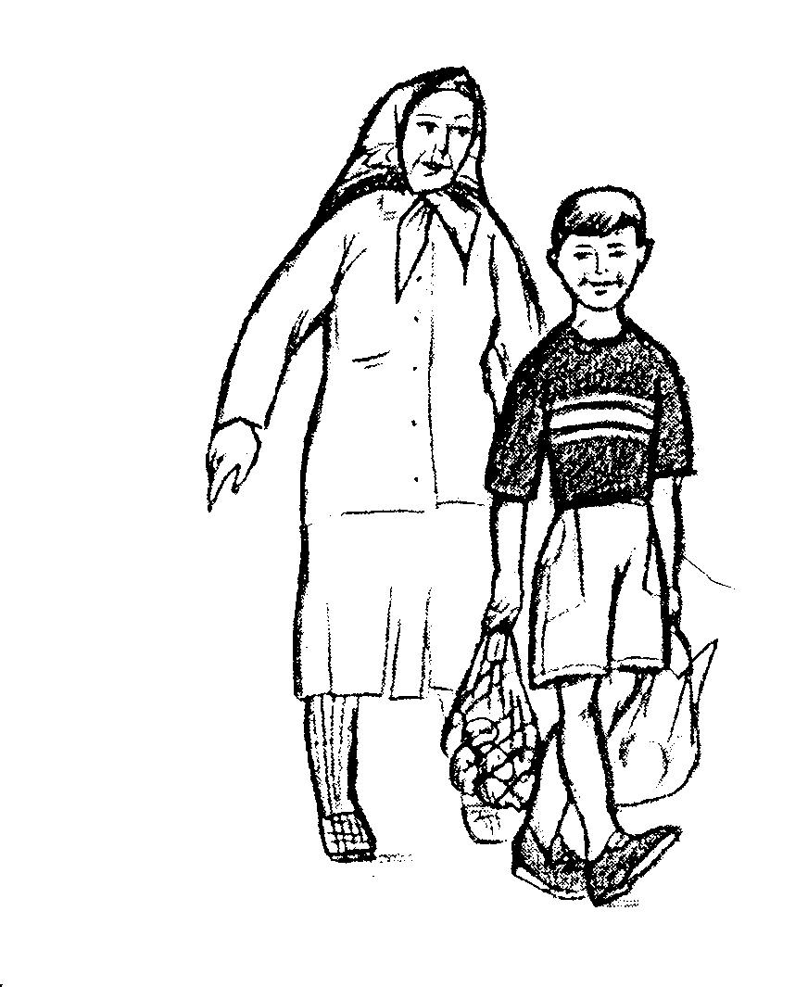
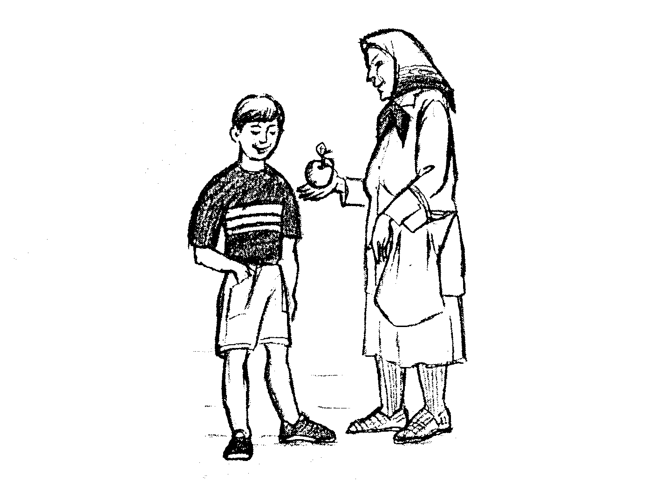

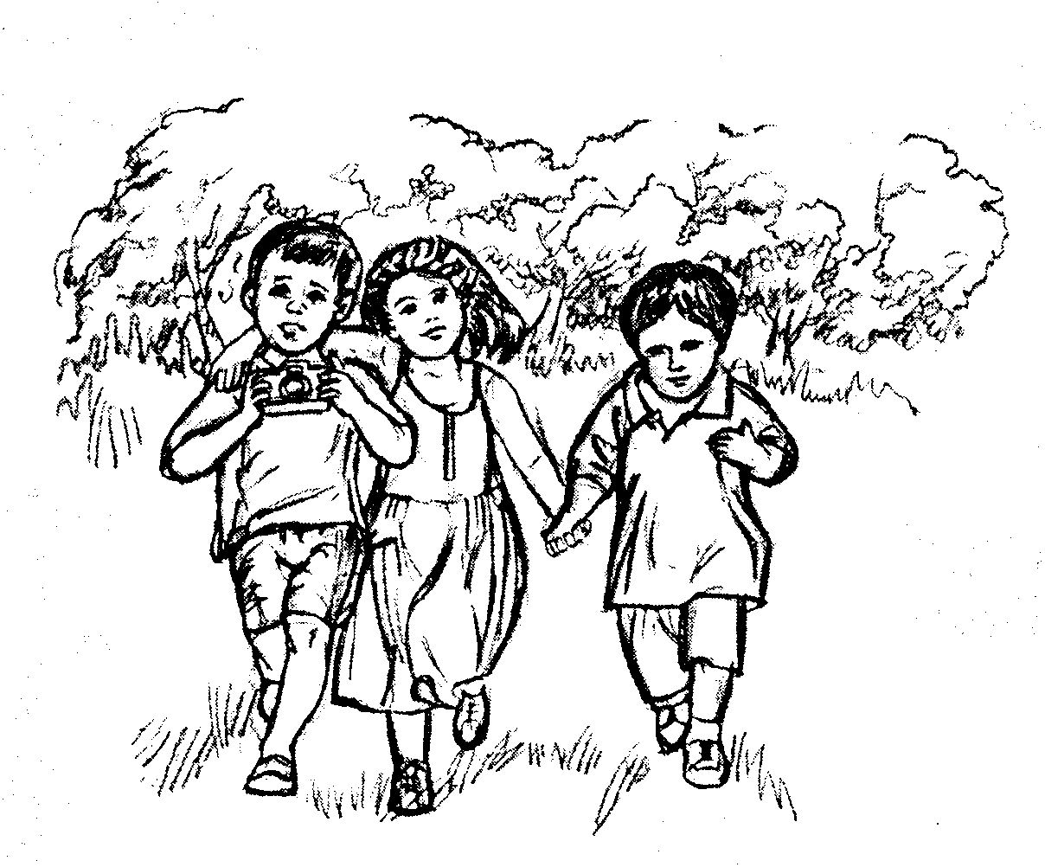 | 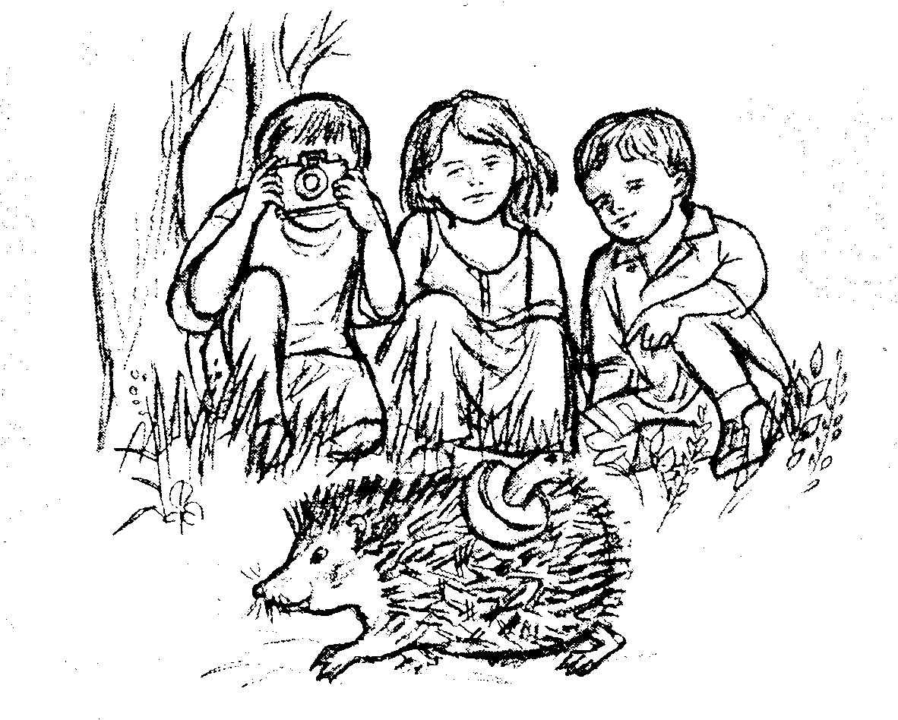
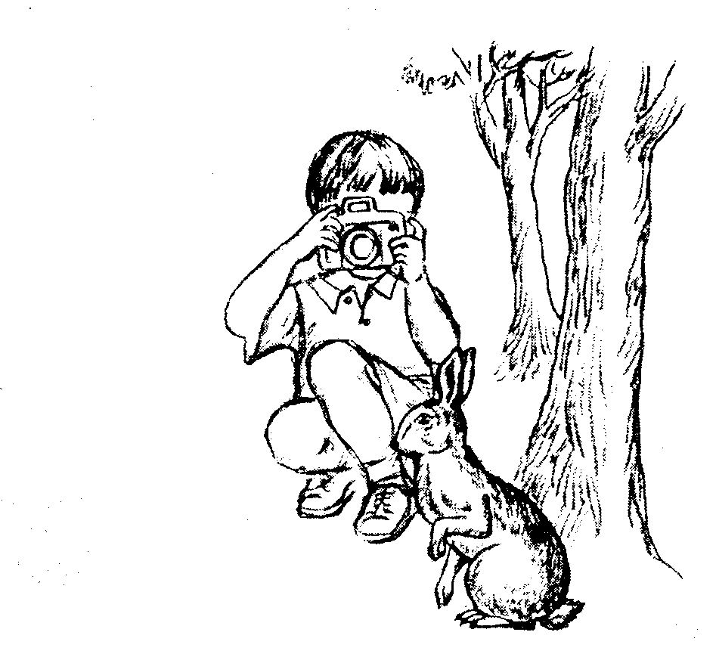 | 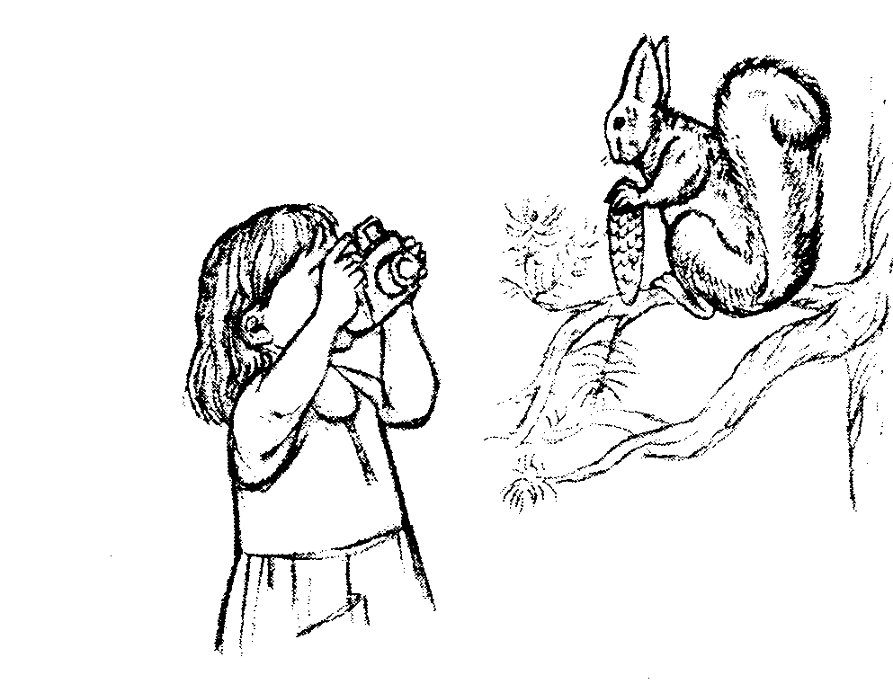
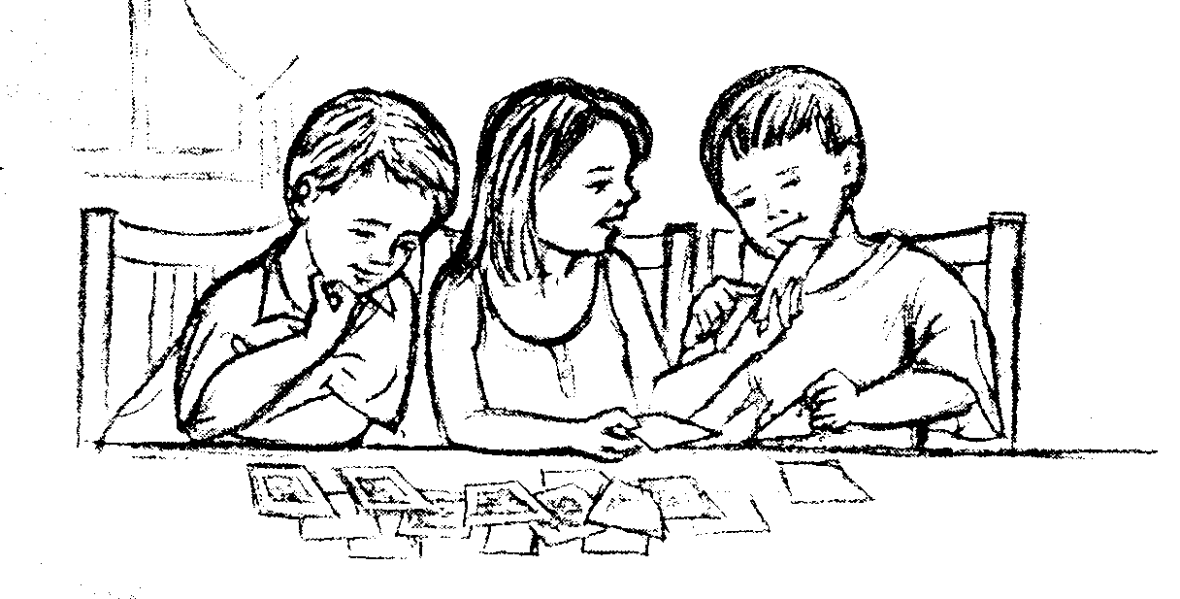

2.1. Расширение словарного запаса и развитие грамматического строя речи детей.

“Угадай игрушку”
Цель: формировать умение находить предмет, ориентируясь на его признаки и действия.
Взрослый показывает ребенку 3-4 игрушки, он называет их. Надо сразу научить правильно называть предмет: “Это... (заяц, лиса, утенок)”. Взрослый рассказывает о каждой игрушке, называя внешние признаки: “Это мягкая игрушка. Она серая. Хвостик короткий, а уши длинные. Любит морковку, прыгает ловко”. Аналогично описываются другие игрушки, ребенок называет их.

“Про кого я говорю”
Цель: развивать наблюдательность, умение ориентироваться на основные признаки описываемого объекта.
Взрослый описывает сидящего перед ним ребенка, называя детали его одежды и внешнего вида, например: “Это девочка, на ней юбка и кофточка, волосы у нее светлые, бант красный. Она любит играть с куклой Таней”.

“Скажи какой”
Цель: учить выделять и называть признаки предмета.
Взрослый достает из коробки предметы, называет их (“Это груша”), а ребенок называет признаки (“Она желтая, мягкая, вкусная”. “Это помидор”. -- “Он красный, круглый, спелый, сочный”. “Это огурец”. -- “Он... продолговатый, зеленый, хрустящий”).

2.2. Работа над предложениями различной структуры.

“Какая кукла”
Цель: учить называть разнообразные признаки внешнего вида игрушки или объекта.
Взрослый говорит, что куклу назвали некрасивой, и она огорчилась. Надо ей помочь и все рассказать о ней, какая она красивая.
- Кто это? (Кукла.) Какая она? (Нарядная, красивая.) Что Таня умеет делать? (Играть, рисовать, петь, танцевать.) Давай вместе расскажем про Таню. Взрослый начинает: “Наша Таня... (самая красивая). У нее... (нарядное платьице красного цвета, белый бантик, коричневые туфельки, белые носочки)”.
- От называния видимых и ярких признаков (цвет, форма, величина) нужно переходить к перечислению свойств, внутренних качеств предмета, его характеристике, сравнению (например, в игре “Кто больше скажет слов о яблоке, какое оно, а какой апельсин?”; “Сравните апельсин и яблоко. Чем они похожи и чем отличаются?”).

“Кто лучше похвалит”
Цель: уметь называть признаки животных по образцу взрослого. Взрослый берет себе одну игрушку (медведя), а ребенку дает зайца. И начинает: “У меня медведь”.
Ребенок: А у меня заяц.
-У медведя коричневая шубка.
- А у зайца белая.
-У медведя маленькие круглые ушки.
- А у зайца уши длинные.
«Куклы рисуют и гуляют»
Цель: обратить внимание на слова, близкие и противоположные по смыслу, а также на промежуточные признаки.
В гости к ребенку снова приходят две куклы: большая и маленькая. Воспитатель говорит, что куклы захотели рисовать. Большая кукла возьмет длинный карандаш, а маленькая... (короткий). Большая кукла нарисовала большой дом, а маленькая... (маленький). Как по-другому можно назвать маленький дом? (Домик, домишко.)
-Куклы пошли гулять, а зонтик с собой не взяли. Тут пошел сильный дождь, они спрятались под елочку. Большая кукла спряталась под высокой елкой, а маленькая... (под низкой). Дождь кончился, пошли куклы домой. Большая кукла пошла по широкой дороге, а маленькая... (по узкой). Пришли они домой, стали мыть руки. Сначала куклы повернули кран с горячей водой, а потом... (с холодной). А если смешать холодную воду с горячей, то какая вода получится? (Теплая, прохладная.) Пошли куклы спать. У них были разные кроватки. Какие? (Высокая и низкая, большая и маленькая, широкая и узкая.)

“Куклы: веселая и грустная”
Цель: познакомить детей с противоположными состояниями: веселый -- грустный.
Стала девочка Маша играть со своими куклами Катей и Таней и заметила, что Катя все время веселая, а Таня грустная. Как ты думаешь, почему? (Катю обидели, ей стало больно, она загрустила.) Какими другими словами сказать, что Катя грустная, какая она? (Печальная, расстроенная.) Что Катя делает? (Грустит, печалится, огорчается.) Что надо сделать, чтобы развеселить Катю? (Рассказать веселую сказку, поиграть с ней, посмотреть мультфильм.) Какими стали Катя и Таня? (Веселыми, радостными.)

“Разложи картинки”
Цель: выделять начало и конец действия и правильно называть их.
Детям раздают по две картинки, изображающих два последовательных действия (рис. 1) (мальчик спит и делает зарядку; девочка обедает и моет посуду; мама стирает и вешает белье и т.п.). Ребенок должен назвать действия персонажей и составить короткий рассказ, в котором должны быть четко видны начало и конец действия.

“Кто что умеет делать”
Цель: подобрать глаголы, обозначающие характерные действия животных.
Ребенку показывают картинки животных, а он говорит, что они любят делать, как кричат (рис. 2). Например, кошка -- мяукает, мурлычет, царапается, лакает молоко, ловит мышей, играет с клубком; собака -- лает, сторожит дом, грызет кости, рычит, виляет хвостом, бегает.
Такую игру можно проводить на разные темы. Например, животные и птицы: воробей чирикает, петух кукарекает, свинья хрюкает, утка крякает, лягушка квакает.

“Как сказать по-другому?”
Цель: заменять многозначные слова в словосочетаниях.
- Скажи по-другому! Часы идут... (ходят). Мальчик идет... (шагает). Снег идет... (падает). Поезд идет... (едет, мчится). Весна идет... (наступает). Пароход идет... (плывет).
- Закончи предложения. Мальчик пошел... Девочка ушла... Люди вышли... Я пришел... Саша идет медленно, а Вова идет... Можно сказать, что он не идет, а...

2.3. Формирование умения пересказа небольших текстов.

“Расскажем про Олю и зайчика”
Цель: составлять совместный повествовательный текст, учить заканчивать интонационно предложения рассказа по схеме, которую дети будут заполнять.
Воспитатель предлагает рассказать про Олю: “Как-то раз Оля... (проснулась, сделала зарядку и решила пойти в лес). Она... (пригласила на прогулку брата Колю). Дети взяли с собой... (мячи, прыгалки). На полянке... (они увидели зайчика), который... (так испугался, что не мог двигаться). И вдруг... (заяц побежал от ребят). А Оле и Коле... (стало очень весело)”.

“Козлята и зайчик”
Цель: учить детей придумывать новое окончание знакомой сказки.
Сначала надо вспомнить сказку “Козлятки и волк”. Сказка закончилась, но взрослый предлагает послушать, что было дальше: “Ушла коза снова в лес. Козлята остались дома одни. Вдруг в дверь снова постучали. Козлята испугались, попрятались. А это был маленький... (показывается игрушка) зайчик. Зайчик говорит:... (“Не бойтесь меня; это я, маленький зайчик”). Козлята... (впустили зайчика). Они угостили его... (капустой, морковкой). Поели малыши и стали... (играть, веселиться, резвиться). Зайчик играл... (на барабане). А козлята... (весело прыгали)”.
Примечание. В дальнейшем можно разыгрывать любые несложные сюжеты, придуманные совместно с детьми в специально созданной ситуации. Например, приходит кукла с воздушными шарами, и составляется рассказ “Как у Гали улетели шары”, или идет Мишутка с лыжами и перевязанной лапой, а рассказ называется “Как Мишка учился на лыжах кататься”. Основная линия сюжета намечается взрослым: “Гале подарили... (воздушные шары). Они были... (красные, желтые, синие, разноцветные). Галя пошла... (на прогулку со своими шарами). Вдруг подул... (сильный ветер). Галя не удержала... (шарики, и они улетели). Девочка заплакала. Мимо пробегал... (ее друг). Он спросил: “Ты что плачешь?”. Галя ответила: “Беда случилась, шары улетели”. Мальчик успокоил Галю и сказал: “Не горюй, у меня дома есть шары, я тебе сейчас принесу”.
Для поддержания интереса к играм-инсценировкам можно специально подобрать набор игрушек: елочка, девочка с корзинкой, ежик с ежатами, грибы разных расцветок и размеров; белочка, сосна, шишки, грибы, зайчик, медвежонок. После рассматривания игрушек взрослый предлагает ребенку рассказать сказку про девочку и ежика, про белочку и ее друзей.
Развитие речевых способностей каждого ребенка происходит под руководством взрослого и проводится в обстановке естественного общения партнеров по игре.
Можно предложить ребенку короткие, но довольно сложные по содержанию схемы (“Наступила... Ребята... Они стали... И вдруг... Тогда...”; “Однажды дети... Видят... Они говорят ему... И тогда...”).
Если взрослые постоянно составляют с ребенком рассказы из личного опыта (о любимых игрушках, о членах семьи, об отдыхе в выходные дни, об интересных событиях в жизни ребенка и его близких), это приводит к развитию интереса к слову, который необходим ребенку для дальнейшего освоения богатства родного языка.
Такие упражнения готовят детей к самостоятельному составлению рассказов типа описания и повествования, в них включаются и отдельные элементы рассуждения; тем самым у детей развиваются творческие навыки, они понимают задания: составить рассказ, придумать продолжение (окончание) сказки, вместе со взрослым сочинить, описать, рассказать.

2.4. Формирование умения составлять рассказы по картинке и серии последовательных картинок.

“Кто больше слов скажет”
Цель: называть качества, признаки и действия животных, обращая внимание не только на внешний вид героев, но и на черты характера.
Взрослый показывает ребенку картинку - например, белочку - и предлагает сказать о ней, какая она, что умеет делать, какая она по характеру, тем самым давая простор для подбора слов разных частей речи и называя не только внешние черты персонажа: белочка рыжая, пушистая, шустрая, быстрая, смелая, сообразительная; она карабкается на сосну, собирает грибы, накалывает их для просушки, запасает шишки, чтобы на зиму были орехи.
Аналогично дается задание и про других зверят: зайчик - маленький, пушистый, пугливый, дрожит от страха; мышонок - с длинным хвостом, любопытный.

Обучение рассказыванию по серии картинок проводится на двух занятиях.

Первое занятие
I. Организационная часть. Подготовка детей к основной части задания. Узнавание предмета по его описанию. Детям предлагаются 2 загадки, связанные с содержанием картинок серии; упражнение на отгадывание загадок сопровождается дополнительными вопросами педагога.
Загадка о яблоке: "Круглое, румяное, я расту на ветке. Любят меня взрослые и маленькие дети".
Вопросы:
Скажите, ребята, где растут яблоки?
Как называется дерево, на котором растут яблоки? (при повторении вопроса: "Где растут яблоки?" - дается инструкция отвечать полным ответом. По цепочке повторяется словоформа "на яблоне".)
Загадка о ёжике: "под соснами, под ёлками бежит клубок с иголками".
Педагог: "Кто скажет, где живёт ёж?"
II. Разбор содержания картинок.
Педагог: "Ребята, сегодня мы будем рассматривать картинки, где изображен случай, который произошёл с одним ёжиком".
Проводится разбор содержания картин в вопросно-ответной форме.
Вопросы к картинкам.
1-я картинка
Что вы видите на этой картине?
Какие деревья здесь растут?
Как называется место, где растут яблони?
(при затруднении дается подсказка: "Это слово начинается со звука С").
Кто изображен на картинке?
При этом одновременно осуществляется дифференциация вопросов с вопросительными словами "кто" и "что".
Что делает ёжик? Что он делает с яблоками?
Актуализируются слова: "собирает", "сгребает", "куча", "кучка". В случае необходимости указанные слова воспроизводятся по подсказу начального слога.
2-я картинка
Что сделал ёжик? Куда залез ёжик? (на дерево?);
Где лежат яблоки? (под деревом);
Где сидит ёжик? (на дереве).
(Дети упражняются в словоизменении на основе слов "дерево" и "яблоня". Для закрепления указанных словоформ используется хоровое проговаривание и произнесение слова по цепочке.)
3-я картинка
Что сделал ёжик? Как прыгнул (упал) ёжик?
(Вводятся словоформы - "на спину", "спиной вниз".)
Куда упал ёжик? (на яблоки).
4-я картинка
Что изображено на этой картинке? Куда пошел ёжик?
(Вводятся слова "наколоты", "нанизаны", которые отрабатываются в послоговом, а затем в слитном произнесении.)
В заключение даётся ряд общих вопросов:
"Почему яблоки лежат на земле?" (Внимание акцентируется на слове "созрели".)
Какое время года здесь изображено? Когда созревают яблоки? (в конце лета, в начале осени). Указанные словосочетания закрепляются в развёрнутых фразах-ответах, например:
Яблоки созревают в конце лета.
При работе с детьми более сильной группы разбирается содержание 1, 2 и 4-ой картинок.
III. Размещение картинок детьми в нужной последовательности на наборном полотне. Составление рассказа по цепочке (по одному фрагменту каждым ребёнком).

Второе занятие
I. Организационная часть. Объяснение цели занятия.
Один из детей размещает на наборном полотне картинки в нужной последовательности.
II. Упражнение в дополнении предложений, предлагаемых педагогом, нужным по смыслу словом (участвуют поочерёдно все дети).
Яблоки лежат на… под… (траве, деревом);
Ёжик собрал яблоки в… (кучку);
Ёжик залез на… (дерево, яблоню);
Ёжик прыгнул на … (яблоки);
Яблоки накололись на… (колючки, иголки) и т.д.
III. Обучение детей составлению завязки рассказа (начала к избранному действию).
а) воссоздание исходной ситуации на основе содержания картинок по вопросам:
Что виднеется вдали?
Где жил ёжик? (Кто жил в этом лесу?)
Что было рядом с лесом?
Что однажды решил сделать ёжик?
Наряду с краткими требуются развёрнутые ответы.
б) Педагог дает образец начала рассказа.
В предлагаемом педагогом тексте пропускаются отдельные слова, воспроизводимые самими детьми (приведены в скобках).
Однажды ёжик решил пойти на прогулку. Он вышел из… (леса), перебежал дорожку и увидел сад, где росли большие… (яблони). Ёжик добежал до… (сада) и увидел, что под яблонями лежат на земле большие румяные… (яблоки). Ёжику захотелось принести домой… (яблок). Но как унести яблоки домой он не знал. Задумался ёжик. Думал, думал и придумал.
IV. Составление рассказа детьми.
Составление рассказа по цепочке - по первым картинам-фрагментам (в зависимости от состава подгруппы).
Составление рассказа по серии в целом одним ребёнком (ведётся магнитофонная запись).
Составление вариантов рассказа с другой завязкой действия, придумываемой детьми по предварительно заданным, направляющим вопросам.
Педагог: "Теперь составь свой рассказ. Расскажи: где жил ёжик; куда пошёл ёжик однажды; что он увидел".
Пример рассказа по серии картинок (рассказ Насти П., 6 лет, III уровень ОНР)
"Ёжик жил в дальнем лесу. Однажды он пошел гулять. Шел, шел и зашел в деревню. А там яблоки… лежат… на земле. Захотелось ему… яблоки в дом к себе отнести, к себе в норку. Собрал яблоки в кучку… а как их взять - не знает. Думал, думал и придумал. Залез… на дерево и спрыгнул… колючками вниз. Яблоки нацепились на колючки. Встал ёжик … и пошел довольный в лес".
V. Упражнения в подборе слов - определений к данному слову. Дается характеристика действующего лица (по вопросам):
Что можно сказать про ёжика, какой он?
Актуализируется ряд слов-определений. Например:
Ёжик догадался, что ему нужно сделать. Значит, он… какой? - Догадливый.
А теперь скажем по-другому. Ёжик думал, думал и сообразил, как ему нужно поступить. Значит, ёжик какой? - Сообразительный.
Ёжик нашел выход из положения - "находчивый ёжик" и т.п.
Актуализируемые слова закрепляются путем повторения их по цепочке. Затем на вопрос "Что можно сказать о ёжике?" - Один-два ребёнка повторяют все указанные определения

2.5. Развитие навыка составления рассказа на заданную тему

“Кто это ползет?”
Цель: подбирать слова, обозначающие признаки и действия, составлять описание.
- Отгадайте загадку: “Кто это ползет, на себе свой дом везет?”.
- Дети отгадывают загадку (улитка), рассматривают улитку, обращают внимание на домик и рожки. Вторая загадка: “Глаза на рогах, а домок на спине”.
- В каком доме живет улитка? Какие дома вы еще знаете? Кто там живет? Послушайте стихотворение Т.Волжиной “Где чей дом”:
Воробей живет под крышей,
В теплой норке - домик мыши,
У лягушки дом в пруду,
домик пеночки в саду.
- Эй, цыпленок, где твой дом?
- Он у мамы под крылом.
- Может ли улитка выползти из своего домика? Почему? Быстро ли ползет улитка? Она увидела ребят и сказала: “Я так тихо мчалась, так медленно неслась”. Можно ли так сказать? Как сказать правильно?
- Улитка стала загадывать детям лесные загадки: “Колючая, маленькая - это ежик или елочка? Пушистый, маленький - это зайчик или белочка?”
- Теперь вы опишите меня и расскажите, какая я, что у меня есть, какую песенку про меня дети поют.

  - Составление описательных рассказов.

Цель: Учить детей составлять описательные рассказы о животных, используя при этом план-схему. Продолжать учить связности, развернутости. Непрерывности высказывания, закрепить навык самоконтроля за произношением в самостоятельной речи.
Ход занятия.
Организационный момент. Логопед предлагает сесть на свое место тому из детей, кто назовет дикое животное, обитающие в лесах нашей страны.
1. Логопед рассказывает детям историю о том, что недавно, гуляя в лесу, она встретилась с двумя инопланетянами (показывает картину с их изображением). Из беседы с этими существами стало ясно, что они считают всех зверей на Земле очень похожими. Логопед предлагает детям доказать гостям с другой планеты, что все звери разные, а для этого сравнить некоторых из них. Рассказы детей о зверях логопед обещает записать на магнитофонную пленку и в следующее посещение инопланетянами Земли передать им.
Перед детьми ставится магнитофон с микрофоном, а на доску - схема составления рассказов (см. приложение). Уточняются пункты плана рассказывания (по схеме).
Каждому ребенку предлагается выбрать картинку с изображением того животного, о котором хотелось бы рассказать.
Дети, взяв картинки, садятся на свои места и готовят рассказ о "своем" животном. Им разрешается задавать логопеду любые вопросы, чтобы рассказ получился более полным, интересным и точным.
2. Первая пара детей (желательно из сильной подгруппы) выходит со своими картинками и ставит их на доску. Логопед напоминает, что, так как мы записываем на магнитофон свои рассказы. Желательно, чтобы они были четкими, выразительными, без ошибок и остановок.
Сначала один ребенок рассказывает по плану о своем животном, затем второй. Убедившись в готовности детей, логопед включает магнитофон (подобный прием мобилизует рассказывающих, усиливая мотивацию их речи и самоконтроль за ней).2-3 пары детей рассказывают по очереди.
3. Динамическая пауза. Игра с мячом.
Задание: поймавший мяч должен подобрать 3 наиболее точных определения к тому животному, которое назовет логопед. Пример: медведь - сильный, большой, мохнатый; волк - хищный, голодный, злой и т.п. Поощряется употребление сложных прилагательных, отработанных на занятиях с воспитателем: куцехвостый, остромордая, длиннохвостая, острозубый, тонконогий и пр.
4. Логопед вызывает двоих детей из слабой подгруппы и, зная их сложности в связном высказывании, предлагает по очереди рассказывать не весь рассказ, а отдельные кусочки в соответствии с каждым пунктом схемы.
5. Дети с наиболее сформированной связной речью составляют сравнительные рассказы по паре картинок, выбранных детьми. Каждый рассказ кратко анализируется логопедом.

Аналогичные занятия проводятся по теме "Овощи - фрукты".

  - Формирование умения составлять творческие рассказы.

Цель занятий: обучение детей самостоятельному рассказыванию с элементами творчества.
1. Обучение составлять продолжение незаконченного рассказа без опоры на наглядный материал.
2. Развитие умений ориентироваться в предложенном текстовом материале, опираться на стержневые, исходные данные и существенные детали при составлении собственного рассказа.
3. Формирование навыков планирования рассказа (выбор сюжетного решения, определение последовательности событий и др.).
4. Развитие творческих способностей детей в процессе самостоятельной речевой деятельности.
5. Формирование грамматически правильной фразовой речи.
Обучение проводится на двух занятиях. Используется текст неоконченного рассказа Л.А. Пеньевской (в адаптированном варианте).

Текст рассказа
"Вася летом жил в деревне у бабушки. Рядом с деревней был большой лес. Вася очень любил гулять по лесу, собирать землянику, слушать пение птиц. Однажды он вышел рано утром, пошел в лес и зашел очень далеко. Место было незнакомое. Вася понял, что заблудился. Он сел отдохнуть под большую, ветвистую берёзу и задумался. Как найти дорогу домой? Направо вела чуть заметная тропинка, но куда она идёт, Вася не знал. Прямо начинался спуск к реке. А налево был густой лес. Куда идти?"

Первое занятие
I. Организационная часть. Объяснение цели занятия.
II. Чтение текста. Текст незавершенного рассказа прочитывался дважды.
Повторное чтение проводится с использованием приёма дополнения детьми отдельных предложений (или их частей) нужными по смыслу словами и словосочетаниями (выделены в тексте).
III. Воспроизведение детьми содержания неоконченного рассказа по вопросам педагога:
Где жил Вася летом?
Что было рядом с деревней?
Что любил делать Вася?
Что случилось с ним однажды? (Что произошло однажды?) и т.д.
IV. Воспроизведение лексического материала текста рассказа по вопросам:
Какой лес был рядом с деревней? Рядом с деревней…

Когда Вася вышел из дома? Он вышел…
Под какую берёзу сел отдыхать мальчик? Мальчик сел… и т.д.
При затруднениях в составлении развёрнутых ответов начало фразы даётся педагогом. Выделенные слова подчёркиваются интонационно.

Второе занятие
1. Организационная часть. Детям даётся установка на придумывание своего продолжения рассказа.
2. Повторное чтение текста неоконченного рассказа.
3. Составление рассказов детьми.
4. Педагог предлагает детям несколько вариантов сюжетного решения окончания рассказа:
Вася встречает в лесу людей…
Влезает на дерево и видит…
Идёт по тропинке и находит…
Спускается к реке и идёт по берегу…
На этой основе дети составляют продолжение рассказа. используются вспомогательные вопросы. Проводится магнитофонная запись рассказов.
5. Анализ детских рассказов.
Обращается внимание на особенности решения творческой задачи: придуманные ребёнком ситуации, введённые в действие персонаж и др. Отмечаются языковые особенности составленных рассказов: соблюдение грамматических норм речи, удачное использование средств образной выразительности и др. После этого детям можно предложить "пофантазировать" и придумать свои варианты развития сюжета рассказа (помимо предложенных педагогом).

  - Виды творческих заданий, включаемых в занятия по обучению различным видам рассказывания.

Цель занятия | Виды заданий
Обучение пересказу | Игры-драматизации на сюжет пересказываемого произведения.  Упразднения в моделировании сюжета пересказываемого произведения (с помощью картинного панно, наглядной схемы, компьютера).  Рисование на тему (сюжет) пересказываемого произведения с последующим составлением рассказов по выполненным рисункам. (Изображение персонажей или отдельных эпизодов рассказа (сказки) и их словесное описание.)  Восстановление «деформированного» текста о последующим его пересказом:  а) подстановка в текст пропущенных слов (словосочетаний);  б) восстановление нужной последовательности предложений,  Составление «творческих пересказов» - с заменой действующих лиц, места действия, изменением времени действия, изложением событий рассказа (сказки) от 1-го лица и др.
Обучение рассказыванию по картинам | Придумывание названия к картине или серии картин» а также разных вариантов названия; придумывание названия к каждой последовательной картинке серии (к каждому фрагменту - эпизоду).  Игры-упражнения на воспроизведение элементов наглядного содержания картины («Кто самый внимательный?», «Кто лучше запомнил?» и т.д.). Упражнение в составлении предложений по данному слову (словоформе) с учетом картины. Разыгрывание действий персонажей картины (игра-драматизация с использованием пантомимы и др.).  Придумывание продолжения к действию» изображенному на картине (их серии).  Составление завязки к изображенному действию (с опорой на речевой образец педагога).  Восстановление пропущенного звена при составлении рассказа по серии картинок.  Игра-упражнение «Угадай-ка», (По вопросам и указаниям педагога дети восстанавливают содержание изображенного на картине» но не показанного фрагмента» закрытого экраном.)
Обучение описанию предметов | Игра-упражнение «Узнай» что это!» (Узнавание предмета по указанным его деталям, отдельным составным элементам.)  Составление описания предмета по собственному рисунку.  Применение игровых ситуаций при составлении описательных рассказов («Магазин»« «Пропала собачка» и т. д.).

  - Пересказ рассказа Л.Н. Толстого "Пожарные собаки" с использованием опорных сигналов.

Цель: Продолжать учить детей связности, полноте, логичности и непрерывности пересказа, используя в качестве плана высказывания схематические картинки (опорные сигналы), отражающие последовательность событий. Развитие фразовой речи детей, навыков составления распространенных ответов на вопросы; использование фраз из 3-6 слов при составлении рассказа и др. Формирование навыков словоизменения (в основном существительных). Развитие воссоздающего и творческого воображения у детей. Формирование и развитие связной речи в форме рассуждения.
Ход занятия.
Организационный момент. Логопед просит детей вспомнить, какие бывают собаки по их назначению (ездовые, цирковые, служебные, пограничные, санитарные, собаки-поводыри и пр.), и коротко рассказать об их деятельности. Правильно и связно ответившие дети садятся на места. Остальным при ответе логопед помогает наводящими вопросами, опорными словами и пр.
1. Логопед объясняет детям, что сегодня они узнают еще об одном назначении наших самых верных помощников, и читает рассказ Л.Н. Толстого "Пожарные собаки", последовательно выставляя на доску соответствующие опорные сигналы.
Бывает часто, что в городах на пожарах остаются в домах дети и их нельзя вытащить, потому что от испуга спрячутся и молчат, а от дыма их нельзя рассмотреть.
Для этого в Лондоне приучены собаки. Собаки эти живут с пожарными, и когда загорается дом, то пожарные посылают собак вытаскивать детей. Одна такая собака спасла двенадцать детей, ее звали Боб.
Один раз загорелся дом. Когда пожарные приехали к дому, к ним выбежала женщина. Она плакала и говорила, что в доме осталось двухлетняя девочка. Пожарные послали Боба. Боб побежал по лестнице и скрылся в дыму. Через пять минут он выбежал из дома, а в зубах за рубашку он нес девочку. Мать бросилась к дочери и плакала от радости, что дочь был жива.
Пожарные ласкали собаку и осматривали ее - не обгорела ли она; но Боб рвался в дом. Пожарные подумали, что в доме еще есть что-нибудь живое, и пустили его. Собака побежала в дом и скоро выбежала с чем-то в зубах. Когда народ рассмотрел то, что она вынесла, то все расхохотались: она несла большую куклу.
1. После эмоциональной паузы задаются детальные вопросы по тексту. Задавая каждый из них, логопед опрашивает нескольких детей, добиваясь самого и точного ответа, а также правильности построения предложений:
Где это случилось, в каком городе? - Что делают на пожаре собаки? - Как они называются? - Сколько детей спас Боб? - Кто выбежал к пожарным, когда они приехали? - О чем говорила женщина? - Как Боб нес девочку? И пр.
Задавая вопрос, важно учитывать уровень грамматической готовности детей, а именно то, что используемый детьми при ответе тип предложения строится в соответствии с таковыми в вопросительной фразе.
3. Игра с мячом.
Бросая мяч каждому ребенку, логопед просит восстановить всю фразу по названому действию:
Спасла? - Загорелся? - Плакала? - Послали? - Скрылся? - Нес? - Осматривали? - Пустили? - Выбежала? - Расхохотались? И пр.
4. Логопед указывает на опорные сигналы (см. приложение), которые помогут детям запомнить и точно, полно пересказать историю о смелой пожарной собаке. Затем он просит детей встать в шеренгу и по очереди говорить по одному предложению, передавая мяч соседу. Если ребенок пропустил важный этап в цепи событий, он встает в конец шеренги. (Пересказ по цепочке мобилизует внимание и память дошкольников).
5. Показывая опорные сигналы, логопед просит ребенка рассказать историю о собаке целиком. Количество детей, занятых в пересказе, определяется временем, оставшимся до конца занятия. Поощряются полнота, точность, логичность высказываний, близость к тексту.

